**Reportes de Alertas LATAM**

1. **LA SEMANAL FACTURA .rdl - Reporte LATAM Facturas Semanal**

**Layout / Parámetros**



**Instalación y Configuración:** Reporte con SQL Incrustado

En Visual Studio modificar el Data Source para garantizar Servidor y Base de Conexión. Hacer Build para el deploy. El deploy se va a realizar en la variable de entorno del proyecto TargetServerURL

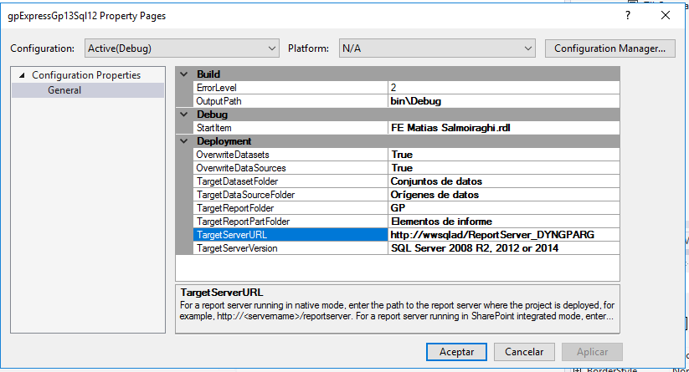

Vista Generada para BI: 80_VW_TII_BI_WINLA_FACTURAS Y PEDIDOS.sql

1. **LA SEMANAL PEDIDOS.rdl – Reporte Semanal de Pedidos**

**Layout / Parámetros**

2 LayOut: resumen por criterio de agrupación + hoja por dato agrupado.



**Instalación y Configuración:** Reporte con SQL Incrustado

En Visual Studio modificar el Data Source para garantizar Servidor y Base de Conexión. Hacer Build para el deploy. El deploy se va a realizar en la variable de entorno del proyecto TargetServerURL

Vista Generada para BI: 80_VW_TII_BI_WINLA_FACTURAS Y PEDIDOS.sql

1. **LA PEDIDOS PENDIENTES.rdl – Reporte Semanal de Pedidos Pendientes**

**Layout / Parámetros**

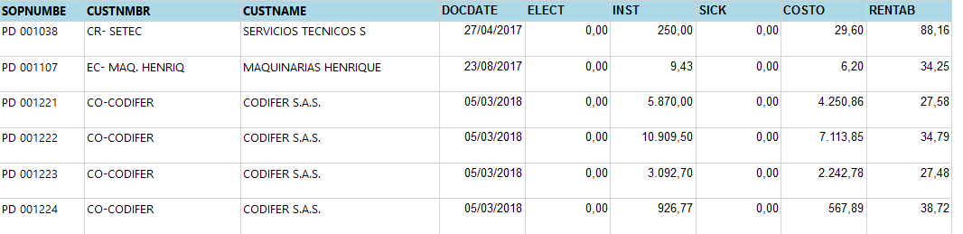

**Instalación y Configuración:** Reporte con SQL Incrustado

En Visual Studio modificar el Data Source para garantizar Servidor y Base de Conexión. Hacer Build para el deploy. El deploy se va a realizar en la variable de entorno del proyecto TargetServerURL

Vista Generada para BI: 80_VW_TII_BI_WINLA_FACTURAS Y PEDIDOS.sql

1. **LA SEMANAL CTA CTE.rdl – Reporte de Cta. Cte. Layout / Parámetros**

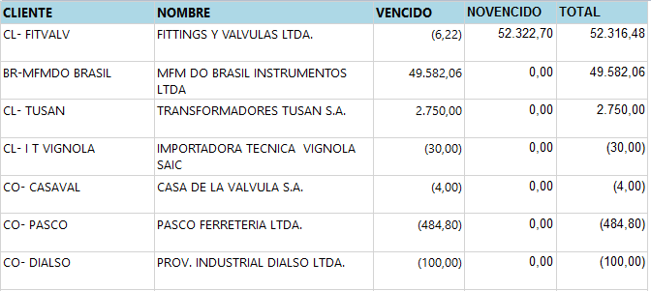

**Instalación y Configuración:** Reporte con SQL Incrustado

En Visual Studio modificar el Data Source para garantizar Servidor y Base de Conexión. Hacer Build para el deploy. El deploy se va a realizar en la variable de entorno del proyecto TargetServerURL

Vista Generada para BI: 70_VW_TII_BI_WINLA_CTA_CTE.sql

1. **Stock Valorizado.rdl – Reporte de Stock Valorizado**

**Layout / Parámetros**

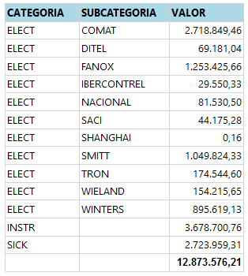

Fecha: Fecha hasta la cual se toma la muestra para incluir Documentos

**Instalación y Configuración:** Reporte con SQL sobre vista TII_WIN_ALERTA_INVENTARIOVALORIZADO_MO

En Visual Studio modificar el Data Source para garantizar Servidor y Base de Conexión. Hacer Build para el deploy. El deploy se va a realizar en la variable de entorno del proyecto TargetServerURL

Vista Generada para BI: TII_WIN_ALERTA_INVENTARIOVALORIZADO_MO